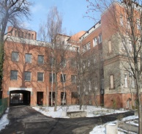
Szakmai beszámoló 2013
BMSZKI Szabolcs Átmeneti Szállás

Készítette a Szabolcs utcai Átmeneti Szálló Team nevében:
Lénárt-Székely Tünde Intézményvezető

„Munkátok nagyszerű eredményét láthattuk. Amit nyújtotok az ott élők, az ott lakók számára, részükre, hihetetlenül emberi, ha nem tudtuk volna, hogy hol járunk, nem is gondoltuk volna, hogy ez egy hajléktalanokat befogadó intézmény!” – Siposné Magyar Mara – Jahn Ferenc Dél-pesti Kórház.

A Szabolcs utcai Átmeneti Szálló és Egészségügyi Centrum a BMSZKI legfiatalabb intézménye 2012. december 13-án kezdte meg működését. A 2013-as év volt tehát az első teljes esztendő, szállónk életében. Az intézmény kulturált körülményeket biztosító, több szakterületet: –szociális, - egészségügyi,- rehabilitációt – magában foglaló, komplex szolgáltatásaival áll a hajléktalan ügyfelek rendelkezésére.
Vegyük sorra a 2013-as év legfontosabb eseményeit vázlatszerűen:
- 2012.12.13. A X. kerület Bánya utcai telephely lakóinak átköltöztetése a Szabolcs utcai intézménybe, és az első Karácsonyi ünnepség megszervezése.
- 2013.01.03. Lábadozó ügyfeleinek beköltözése a Dózsa György úti központból
- 2013.01.04. Megnyitó – Intézmény bemutató - Sajtótájékoztató
- 2013.01.14. Fekvőbeteg részlegek beköltözése a Dózsa György úti központból
- 2013-as év első negyedév a beilleszkedésről, a különböző részlegek közötti együttműködés kialakításáról, a munkafolyamatok, a különböző nyilvántartási rendszerek összehangolásáról, szólt.
- 2013-as év második negyedév a Pályázatok kivitelezése
- 2013. Május 22 a Fővárosi Önkormányzat Felvételt Előkészítő Csoportjának vezetője meghívásunkra tájékoztatást nyújtott az idősotthoni elhelyezésekkel kapcsolatban
- 2013. Szeptember 17.-én az Egészségügyben Dolgozó Szociális Munkások Országos Egyesületének volt intézménylátogatással egybekötött kihelyezett ülése (EÜDSZM)
- 2013. Szeptember: 23-27 között Rehabilitációs hét/Kirándulás10 fő kórházi részlegen fekvő ügyfélnek a fekvőbeteg részlegen dolgozó szociális munkások szervezésében
- 2013. Október 7 Csapatépítő jellegű - kihelyezett Team
- 2013. December 17, 19, 20 Közös Karácsonyi ünnepségek, programok szervezése az ügyfeleknek és kollégáknak önkéntesek bevonásával

Működési sajátosságok:
A Szabolcs utcai Átmeneti Szálló 150 férőhelyen és három különböző részlegen biztosít átmeneti elhelyezést/egészségügyi ellátást megromlott egészségi állapottal rendelkező ügyfelek számára.
Idős (elmúltak 60 évesek, vagy rokkantsági/rehabilitációs/rendszeres szociális segélyben részesülők, krónikus betegek, de fekvőbeteg, vagy lábadozó ellátásra már nem szoruló, viszonylag önellátó) hajléktalanok ellátását biztosító átmeneti szálló rész elsősorban férfiak részére nyújt szolgáltatást 64 férőhelyen 2-4-7 ágyas szobákban. Bekerüléskor, vagy azt követően – az ügyfél egészségi állapotának, önellátó képességének függvényében – kötelező együttműködésként előírható a szociális otthoni kérelem beadása. Erre a részlegünkre önálló, az intézményünkben működő Felvételt Előkészítő Teamen keresztül lehet bekerülni, de a BMSZKI központi FET-ről is irányítanak hozzánk ügyfeleket.
A szálló speciális jellegénél fogva a szociális munka (esetvezetés, csoportfoglalkozások), főként lakóink szociális otthoni (idős-, pszichiátriai-, hajléktalan otthon) elhelyezésére irányul. Ügyfeleink körében megpróbáljuk kialakítani azokat az életvezetési formákat, amelyek megkönnyíthetik a későbbi szociális otthoni beilleszkedést. Ennek érdekében a mindennapi élet ritmusát próbáljuk megtanítani a lakóknak azzal, hogy akinél indokolt rendszeres gyógyszeradagolást vezettünk be, ebédrendelésbe vontuk be, orvosi kezeléseket után követjük, különböző tartozásaik, rendezetlen behajtási cégek által támasztott követelések kifizetésében, ügyintézésekben segítjük. Próbáljuk annak a lehetőségét hangsúlyozni, és egyre nagyobb sikerrel, hogy az átmeneti szállón töltött időszak alatt előtakarékoskodjanak, mivel a térítési díjak sokkal nagyobbak a szociális otthonokban, mint az átmeneti elhelyezést nyújtó intézményekben.
Azon ügyfeleink esetében, akik nem jogosultak tartós bentlakásos intézményi elhelyezésre, különböző személyre szabott célok elérésére motiváljuk (elő takarékosság, önálló lakhatás-munkásszálló, védett munkahelyek, rehabilitációs intézmény) és segítjük a továbblépési szándékát.

Átmeneti szállós - Krónikus Belgyógyászati /Ápolási részleg, olyan hajléktalan férfiak és nők részére biztosít 73 férőhelyen 2-4-7 ágyas szobákban fekvő beteg ellátást, akiknek a BMSZKI Krízis orvosa szerint indokolt a krónikus belgyógyászati, vagy ápolási részlegen történő ellátása/elhelyezése.
Átmeneti szállós Lábadozó részleg 18 férőhelyén (krízis időszakban bővített férőhelyekkel) olyan hajléktalan ügyfeleknek biztosít elhelyezést, akiknek a fekvőbeteg ellátása már/még nem indokolt, de fokozott egészségügyi figyelemre, ápolás/gondozásra szorulnak.
Az átmeneti szállós krízis és átmeneti szállós lábadozó részlegre a bekerülés a BMSZKI orvosán keresztül történik. Ezen a két részlegen, mivel egészségügyi részlegek nem kell intézményi térítési díjat és kauciót fizetni.

Szolgáltatások köre az Átmeneti Szállós - Lábadozó és Fekvőbeteg részlegeken:
- 2-4-7 ágyas mosdóval, ruhásszekrénnyel, rendelkező kórtermekben történő elhelyezés
- 24 órás orvosi ellátás/felügyelet, és szakszerű ápolás, gondozás
- napi háromszori étkezés, és gyógyszerbiztosítás
- rehabilitációt segítő gyógytornász, pszichiátriai szakorvos, fizikoterápiás kolléga által nyújtott és az intézmény részéről biztosított szolgáltatások
- napi 8-12 óra szociális munka, amelyet érdemes két részre bontani:
1. a hangsúlyozott intézményi és ügyfél dokumentáció adminisztrációja (okmányok beszerzése, az ügyfél korától egészségi/mentális állapotától függően valamiféle rendszeres jövedelemhez való juttatása, a továbbhelyezéshez/továbblépéshez szükséges körülmények biztosítása, de legalábbis elindítása, melyhez űrlapok, nyomtatványok tömkelegét kell kitölteni. Az esetek többségében a konkrét ügyintézéseket is maguk a szociális munkások végzik az ügyfél állapota miatt)
2. a mentális segítésre (betegség elfogadtatás, adaptálódás elősegítése, hospitalizálódási folyamat megakadályozása, informálás, készségek, képességek növelése, csoportfoglalkozások, elbocsátásra való felkészítés).
Szolgáltatások köre az Átmeneti Szállón:
- 2-3-4-7 ágyas, külön mosdóval rendelkező szobákban történő elhelyezés
- zárható szobaszekrények
- mosási lehetőség külön helyiségben és automata mosó és szárítógép a mozgásukban, önellátásukban korlátozottaknak
- felszerelt konyhák, főzési lehetőséggel
- kis társalgó TV készülékkel
- további TV készülékek a folyosón, amelyet társalgóként is lehet használni
- interjú szoba/szociális iroda
- zárható rekeszekkel ellátott hűtő és ételszekrények
- mozgássérült mosdók
- hétköznap 24 órában esetkezelő szociális munkás
- az intézményben működő BMSZKI 24 órás háziorvosi szolgálat
- hétvégén 24 órás ápoló-gondozó/ szociális munkás ügyelet
- 24 órás ügyeletes orvos, aki az átmeneti szállón lakó ügyfeleket is ellátja szükség esetén

Személyi feltételek:
A Szabolcs utcai Átmeneti szálló és Egészségügyi Centrum Szociális Munkás Stábja
1 fő intézményvezető
7 fő esetfelelős szociális munkás – mindannyian felsőfokú végzettséggel
1 fő nyilvántartásokat vezető szociális munkás – felsőfokú végzettséggel
2 fő szociális asszisztens, akiből– 1 fő felsőfokú szakirányú tanulmányait ebben az évben befejezi, a másik fő elkezdi ugyancsak a szakirányú végzettség megszerzését.
1 fő gondnok
3 fő biztonsági szolgálat
munkatárssal látta el feladatát.
Az intézmény komplexitásából - összetettségéből adódóan sokkal több szakirányú végzettségű dolgozóval rendelkezik, - főleg az egészségügyi részlegeket illetően, de arról külön számol be az egészségügyi részleg.

Személyi változások 2013-ban:
2013-ban a különböző részlegekre kialakult stábok jöttek át az előző telephelyekről:
- Átmeneti - Lábadozó részlegre: 2 fő, napi 12 órás munkarendben
- Átmeneti - Orvosi Krízisszolgálat: 3 fő, napi 8 órás munkarendben
- Átmeneti szálló: 4 fő: 8/24 órás munkarendben hét közben, kiegészítve megbízási jogviszonyban dolgozó munkatársakkal hétvégén és ünnepnapokon.
A fent leírtak annyiban változtak, hogy az év elején, az egészségügyi részlegről 1 fő szociális munkás kolléga távozott, akinek helyére a Lábadozó részlegről került át az egyik kolléga. A lábadozó részleget 1 fő szociális munkás kolléga tartotta kézben egész évben, mivel a fekvőbeteg részlegen augusztusban lett pótolva a távozó kolléga helye. A fekvőbeteg részlegen a 4 fős esetfelelős stáb is kevésnek bizonyult alkalmanként a nagy lakófluktuáció, a kétfajta dokumentáció vezetése és az ügyfelek által igényelt nagyszámú és összetett ügyintézés miatt. A biztonsági szolgálat, aki ellátja az egész épületre a portai/biztonsági és sok esetben a recepciós feladatokat is, nagy segítséget jelentenek az egész stábnak a zavarmentes működtetés biztosításában.

A Stábról:
Név | Végzettség | Munkakör | Megjegyzés | Esetszám 2013-ban
Angyal Orsolya | Szociális munkás | Krónikus osztályon esetfelelős szociális munkás | 2013. 08.24-től jött vissza GYED-ről 6 órában dolgozott | 12-15
Kovács Zsófia | Szociális munkás | Átmeneti szállós esetfelelős szociális munkás |  | 15-18
Kovácsné Németh Ibolya | Szociális munkás | Krónikus osztályon esetfelelős szociális munkás |  | 20-29
Legendi Mónika | Szociális munkás | Krónikus osztályon esetfelelős szociális munkás |  | 19-25
Lénárt-Székely Tünde | Szociális munkás | mb. intézményvezető
Németh István | Szociális munkás | Átmeneti szállós esetfelelős szociális munkás | FET munkáját vezeti | 17-21
Szilágyi Eszter Noémi | Szociális munkás | Ápolási osztály esetfelelős szociális munkás |  | 25-27
Szűcs Nimród | Szociális asszisztens | Átmeneti szállós esetfelelős szociális munkás | 2014-ben felsőfokú, szakirányú tanulmányait befejezi, ezért eseteket kapott | 15-17
Toldy Orsolya | Szociális munkás | Átmeneti szállós esetfelelős szociális munkás |  | 12-15
Várkonyi Erika | Szociális munkás | Szabolcs utcai Intézmény átmeneti szállós nyilvántartása | Átmeneti szállós dokumentációs rend követése, Kenyszi, TAJ jogosultság, Férőhelyjelentés stb.
Vass Gábor | Szociális asszisztens | Lábadozós esetfelelős szociális munkás |  | 18-23
Szakmai programokon való részvétel:
- Lakhatási szakmai műhely
- Szociális munka az Európai Unióban Szakmai műhely
- Coaching a szociális munkában avagy: hogyan tudok ügyfelemmel olyan célt kitűzni, hogy azt meg is valósítsa Tanfolyam
- Jogosultságok és Ellátások ismertetése, alkalmazásuk a szociális munkában Tanfolyam
- Közép-magyarországi Regionális Fórum – Átmeneti Szállós team
- Erőszakmentes Kommunikáció alapjai Továbbképzés
- Kommunikációs és Konfliktuskezelési Készségfejlesztő Tréning Interkulturális környezetben dolgozó szociális szakemberek részére
- Egyéni esetkezelést végző szociális segítők szakmai fóruma

A szolgáltatást igénybevevők:
Beköltözések száma a 2013-as évben, havi bontásban (hó/fő) részlegenként:
Január | Február | Március | Április | Május | Június | Július | Augusztus | Szeptember | Október | November | December | Rész
30 | 17 | 14 | 11 | 14 | 10 | 9 | 7 | 9 | 7 | 13 | 12 | Lábadozó
83 | 18 | 23 | 22 | 17 | 17 | 14 | 15 | 22 | 21 | 21 | 12 | Krízis
6 | 3 | 6 | 3 | 6 | 9 | 5 | 2 | 7 | 7 | 2 | 0 | Átmeneti
118 | 38 | 43 | 36 | 37 | 36 | 28 | 24 | 39 | 35 | 36 | 24 | Összesen

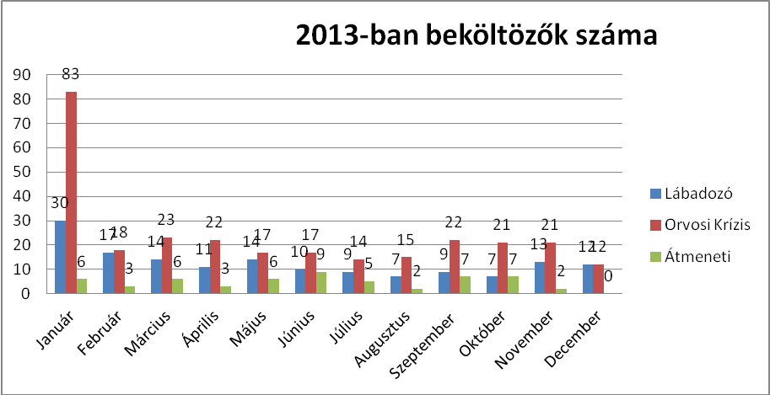
A számokból jól látható, hogy a januári beköltözők száma a legmagasabb, a különböző telephelyekről beköltöző már meglévő ügyfélszám miatt. A beköltözések számát a krízisidőszak is nagyban meghatározta, főleg az egészségügyi részlegeken.

A Szabolcs utcai intézménybe 2013-ban beköltöző ügyfelek érkezési hely szerinti megoszlása
 | Krízis | Átmeneti | Lábadozó | Összesen
Áthelyezés | 0 | 5 |  | 5
Lábadozó | 5 | 2 |  | 7
Közterület/utca | 0 | 5 | 23 | 27
BMSZKI fapad | 6 | 13 | 24 | 38
Más fapad | 0 | 9 |  | 5
BMSZKI átmeneti | 25 | 5 |  | 18
Más átmeneti | 0 | 5 |  | 4
Ismerős rokon | 0 | 7 |  | 7
Szociális otthon | 0 | 1 |  | 1
Albérlet/Munkásszálló | 0 | 2 |  | 2
Kórház | 190 | 2 | 34 | 184
Dózsa Krízisről átköltözők | 56 | 0 |  | 56
Saját lábon | 1 | 0 |  | 1
Melegedő | 1 | 0 |  | 1
Háziorvosi Szolgálat | 1 | 0 |  | 1
BMSZKI Szabolcs Ügyeletes orvos |  |  | 14 | 14
Magyar Vöröskereszt |  |  | 9 | 9
BMSZKI Ambulancia |  |  | 49 | 44
Összesen | 285 | 56 | 153 | 494

Kiköltözések száma a 2013-as évben, havi bontásban (hó/fő) részlegenként:

Január | Február | Március | Április | Május | Június | Július | Augusztus | Szeptember | Október | November | December | Rész
7 | 15 | 14 | 10 | 14 | 8 | 10 | 6 | 8 | 7 | 13 | 12 | Lábadozó
8 | 19 | 18 | 21 | 16 | 19 | 16 | 17 | 18 | 26 | 12 | 14 | Krízis
5 | 5 | 5 | 4 | 9 | 12 | 5 | 6 | 5 | 5 | 5 | 3 | Átmeneti
20 | 39 | 37 | 35 | 39 | 39 | 31 | 29 | 31 | 38 | 30 | 27 | Összesen

A hasonló férőhelyszámmal működő átmeneti szállókhoz képest a be és kiköltözők száma viszonylag magas az egészségügyi részlegeken, főleg krízisidőszakban a nagy igénybevétel miatt. A beköltözők egy része hosszabb időt tölt intézményünkben, az egy éves jogviszonyt meghaladóan is, mások, viszont rövidebb jogviszony alatt is továbbléptethetőek.

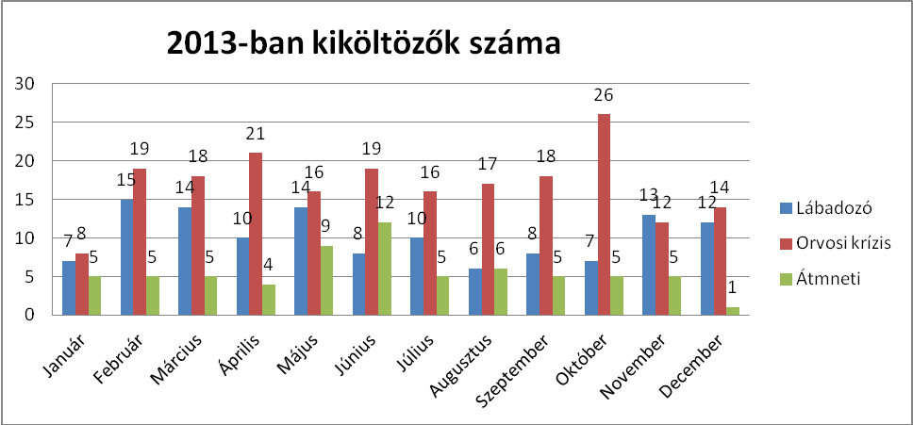
A 2013. évben 494 hajléktalan személy költözött be összességében az intézmény három részlegére és 395 személy távozott el intézményünkből. Óriási kihívást, munkaszervezést és folyamatos jelenlétet kívánt a meglévő stábnak ezt a fluktuációt a szakmai elvárásoknak és eljárásrend előírásainak megfelelően dokumentálni.
A Szabolcs utcai intézményből 2013-ban kiköltözött ügyfeleink távozási helyei:

 | Krízis | Átmeneti | Lábadozó | Összesen
Szocális otthon | 13 | 11 | 7 | 31
Kórház | 42 | 5 | 8 | 55
BMSZKI Átmeneti | 30 | 1 | 20 | 51
Más átmeneti | 4 | 9 |  | 13
BMSZKI fapad | 8 | 1 | 40 | 49
Más fapad | 6 | 5 |  | 11
Lábadozó | 10 | 1 |  | 11
Ismeretlen | 41 | 17 | 32 | 90
Család | 12 | 3 | 5 | 20
Elhunyt | 35 | 5 | 8 | 48
Albérlet/munkásszálló | 0 | 8 | 4 | 12
Börtön | 0 | 1 |  | 1
Rendőrség | 1 | 0 |  | 1
Áthelyezés | 2 | 0 |  | 2
Összesen | 204 | 67 | 124 | 395

A távozási helyek kategóriákat két részre bonthatjuk. Egyrészt azok, akik – ha átmenetileg is – kiléptek a hajléktalanságból, másrészt azok, akik a rendszeren /egészségügyi rendszeren belül maradtak. A rendszerből sikeresen kilépők száma 63 fő (albérlet, szociális otthon, család, munkásszálló) a nagyszámú kiköltözött lakóhoz képest nem a legjobb eredmény, de valójában az ügyfelek nagy része az egészségügyi szolgáltatások miatt vesz bennünket igénybe, és továbbléptetésük-állapotuk függvénye. Nagyon magas az év során elhunytak és ismeretlen helyre távozottak aránya. Az utóbbiak esetében az egyik felmerülő ok, hogy a fekvőbeteg részlegekről el távra kimenő betegek nem jönnek vissza, nem tudjuk hová mennek, az ambulanciával járó betegként nem tartják a kapcsolatot.

A beköltözők hónapok és nemek szerinti bontásban:

Január | Február | Március | Április | Május | Június | Július | Augusztus | Szeptember | Október | November | December
18 | 18 | 17 | 22 | 21 | 20 | 17 | 18 | 19 | 13 | 15 | 12 | nő
143 | 142 | 149 | 145 | 144 | 142 | 142 | 136 | 141 | 144 | 148 | 146 | férfi
150 | 150 | 150 | 150 | 150 | 150 | 150 | 150 | 150 | 150 | 150 | 150 | engedélyezett férőhely
161 | 160 | 166 | 167 | 165 | 162 | 159 | 154 | 160 | 157 | 163 | 158 | Összesen

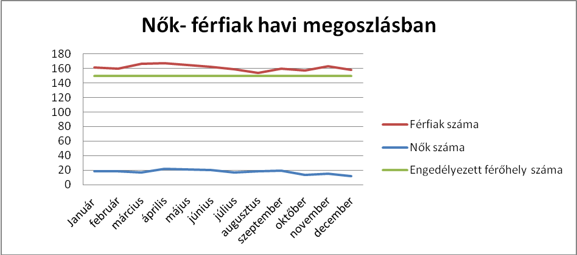

Megnéztük a nemek arányát a beköltözők és az engedélyezett férőhelyszám függvényében/hó. Arra az általános következtetésre jutottunk, hogy a magasabb létszámban jelenlévő férfiak aránya a hajléktalan ellátásban, a mi intézményünkben is visszaköszön, akár még egészségügyi részre való beköltözés vonatkozásban is.
Nyilvánvalóan meghatározó, hogy az átmeneti részre a férfiak nagyobb arányban való jelentkezése miatt az elmúlt év során csak férfiakat vettünk fel, de a 64 férőhely korlátozta lehetőségeinket.

Kormegoszlás (2013. december 31-i állapot)

18-30 |  | 31-40 |  | 41-50 |  | 51-60 |  | 61-70 |  | 71 felett
1 |  | 14 |  | 29 |  | 71 |  | 31 |  | 9 |  | Lábadozó
1 |  | 6 |  | 51 |  | 136 |  | 74 |  | 17 |  | Krízis
0 | 0 |  | 2 |  | 12 |  | 37 |  | 5 |  | Átmeneti
2 |  | 20 |  | 82 |  | 219 |  | 142 |  | 31 |  | Összesen

A kormegoszlást bemutató táblázat az 51-60 és 61-70 éves korosztály magas arányát tükrözi. Ami az első korosztályt illeti még aktív korú populációt jelent, ám egészségi állapot és képzettség tekintetében munkavállalás szempontjából hátrányos helyzetben lévő populációba tartozik. Különböző egészségkárosodott személyeknek járó szociális alapon adható segélyek, vagy rokkantsági ellátások megszerzése a cél a továbbléptetésük érdekében, de egészségi állapotuk meghatározó szempont. Ami a második korosztályt illeti életkori /egészség/mentális - állapotbeli sajátosságok határozzák meg továbbléptetésüket és komplex – összetett képet mutat Szabolcs utcai intézményi szinten. A tartós bentlakásos elhelyezés a fő cél azon ügyfelek esetében, akik gondozásra-ápolásra szorulnak, de olyan ügyfelek is vannak, akik ezt nem vállalják, és továbblépésük akadálya az, hogy nincsenek tisztában saját egészségi állapotukkal, képességeikkel az önellátást illetően.
A gondozásra, ápolásra szoruló, főleg a daganatos, utolsó stádiumban lévő betegek nagy része az intézményben marad életük végéig, azért a nagyszámú elhalálozási szám a távozotti létszámban.
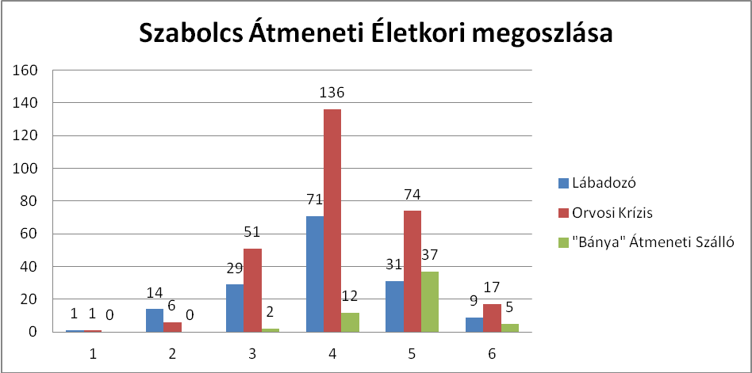

A férőhely kihasználtság alakulása az első 2013-as működési évben

Január | Február | Március | Április | Május | Június | Július | Augusztus | Szeptember | Október | November | December
107% | 106% | 110% | 111% | 110% | 108% | 106% | 102% | 106% | 104% | 108% | 105% | Százalékos arány
161 | 160 | 166 | 167 | 165 | 162 | 159 | 154 | 160 | 157 | 163 | 158 | Havi lejelentett feltöltött férőhely
150 | 150 | 150 | 150 | 150 | 150 | 150 | 150 | 150 | 150 | 150 | 150 | Engedélyezett férőhely

Az év folyamán végig „teltházzal” működtünk, az engedélyezett férőhelyeken felül teljesítve. Krízisidőszakban a Lábadozó részen +10 főnek biztosítottunk ellátást.

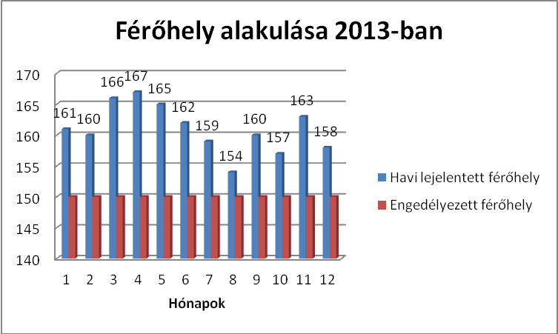
ELŐZŐ ÉVI SZAKMAI MUNKA ÁTTEKINTÉSE A 2013. ÉVI MUNKATERV ALAPJÁN

Célok
- Az intézmény zavartalan üzemeltetésének fenntartása, az elmúlt évre jellemző munkatársi létszámproblémák kiküszöbölése, a munkafolyamatokban hasonló értékrend kialakítása.

- Óriási próbatétel elé állította a szociális stábot, akiknek tagjai három különböző ellátásban dolgoztak a Szabolcs utcai intézménybe költözés előtt, hogy az új intézménybe a különböző ellátásokat lefedő üzemeltetést alakítsunk ki. A különböző munkafolyamatok az intézmény különböző szintjein eltérő kompetenciák, ismeretek meglétét feltételezte, ami a gyakorlati kivitelezésben gyakran okozott nézetkülönbségeket. Az új nyilvántartási rendszer és döntésmechanizmusok elsajátítása, az egymáshoz való alkalmazkodás nagyon meghatározta, és próbára tette a stáb első évét, ami gyakran nem volt konfliktusmentes.
- Az első időszak a kollégák munkaszervezésének kialakításával, a közös nyilvántartások, eljárásrendek egymáshoz való igazításával, és az ebből fakadó súrlódások – konfliktusok kezelésével teltek. Új kihívásként - lehetőségként élte meg a stáb az egészségügyi részlegekkel való együttműködést, ám a mindennapok és az egy épületen belül kialakított átmeneti szálló és kórház funkciót betöltő intézmény a két terület közötti kompetenciahatárokat feszegette.
- Az állományban lévő főállású kollegák túlterhelésével, állandó alkalmazkodással, rugalmassággal, a tapasztalt és nagyrészt vállaló megbízási szerződéssel alkalmazott kollegák segítségével viszonylag sikerült ezt a célt megvalósítani, de meglátásunk szerint sajnálatos módon mindez sok esetben az egyénre szabott szakmai munkát nehezítette.
- A gyakori esetfelelős váltás az ügyfeleket zavarta, a team munkáját hátráltatta.

- Új telephelyre költözéssel járó szakmai és fizikai kihívásoknak megfelelni és a team tagok erősítése az új viszonyokhoz való alkalmazkodásban

- Azt gondoljuk, hogy az intézmény férőhelyszáma és a magas fluktuációhoz képest alacsony létszámú és állandó változásban lévő, rugalmasságot és folyamatos alkalmazkodást igénylő team tagjai, ha nem is maximálisan (önhibájukon kívül), de megfeleltek a szakmai elvárásoknak. Többségük nem kihívásként, hanem esetenként felesleges időpocsékolásként élte meg a kettős dokumentációvezetést, amely időt lehetett volna az ügyfelekkel való foglalkozással, beszélgetéssel tölteni. A hajléktalan ellátás többféle területéről érkező kollégák különbözőképpen ítélik meg, másfajta prioritást helyeznek előtérbe az ügyfél - ellátórendszer igényeit illetően, ami alapjában véve elfogadható, de egy közös intézmény által támasztott viszonyokhoz való alkalmazkodást szinte ellehetetlenít, de legalábbis megnehezít.

- A kötelező szakmai elvárások, és pályázati programokban kitűzött feladatok teljesítése.

- Azt gondoljuk, hogy a kötelező szakmai elvárásoknak és a pályázati programokban kitűzött feladatok teljesítésében az új intézménybe való költözés kezdeti nehézségein túl próbáltunk maximálisan eleget tenni. Két pályázat lebonyolításában/kivitelezésében is részt vettünk, hisz az Összefogás a Budapesti Lakástalanok és Hajléktalan Emberekért Közalapítványnál a 2012/2013-as pályázati időszakban két különböző intézményként lett pályázva az Aktivitást elősegítő és szabadidős tevékenységekre.

- Az aktivitást elősegítő és szabadidős tevékenységeket a volt Bánya utcai Átmeneti Szálláson a szakmai munka szerves részeként és annak kiegészítéseként szerveztük, működtettük. A programok kialakításának főbb szempontjai az idős, egészségi állapotukban leromlott, hajléktalan lakóink igényeihez legjobban illeszkedő tevékenységek biztosítása. Mindezek mellet fontos, hogy a programok integráns részét képezzék az új Szabolcs utcai Szálló szakmai célkitűzéseinek. Másodlagos, de nem elhanyagolható szempont az olyan jellegű tevékenységek kialakítása lakóink részére, mely lehetőséget teremt egy jobb minőségű élet kialakítására, a szabadidő hasznos és értelmes eltöltésével. Ennek része olyan életvezetési és szokásokat érintő mentális folyamatok beindítása melynek hatására egy jobban funkcionáló egyén beilleszkedését segíti elő a közösségbe. Tapasztalataink alapján a programok nagy részének indokoltsága igazolható is, de sajnálatos módon a nagy mennyiségű dokumentáció vezetése miatt egyre nehezebb azok szervezése és kivitelezése, aminek azt gondoljuk, az ügyfelek érzik kárát.

- A Szabolcs utcai Szállón a 2013-as évben pályázati pénzből sikerült idősotthoni látogatást szervezni, színház és állatkerti sétára bevonni az ügyfeleket, amit megkoronáztunk az egész intézmény lakóira kiterjedő palacsintasütéssel, kisebb csoportokkal városi sétákat szerveztünk, főleg a tolószékes lakók örültek a lehetőségnek.

- Az ügyfelek bevonása egészségi állapotuknak szinten tartásában, betegségek kezeltetése által, és szociális helyzetükön való változtatásban az egyéni felelősség hangsúlyozása által

- 2013-ban az egyéni esetkezelések gyakoriságát és minőségét egyrészt a lakók önellátó képességének mértéke, az együttműködési folyamatban kitűzött céloknak megfelelően vállalt teendők, másrészt az esetkezelő szociális munkásra jutó ügyfelek száma határozta meg.

- Különbséget kell tennünk a különböző részlegeken folyó esetkezelések között, ami a kollégák között is a „munka mennyisége és minősége” vita alapja volt folyamatosan. Az egészségügyi részlegeken nem folyik a klasszikus értelemben vett esetkezelés, specifikusabb annál. „Az itt folyó szociális munkának a gyógyító folyamat részévé kell válnia.” Túlsúlyban van az adminisztráció, a jogosultságok megszerzése, a jövedelemhez juttatás és továbbléptetés, mindezt rövid idő alatt, az orvossal szoros együttműködésben.

- Az esetkezelések/ folyamatosak, személyre szabottak, ügyfél központúak és következetesek voltak. A folyamatos kontrol és odafigyelés hatására az ügyfelek nagy részének benső késztetéssé vált, hogy tegyenek életminőségük javítása érdekében, saját jövedelmükből, és ne a hajléktalan ellátás különböző ingyenes szolgáltatásait (népkonyha, nappali melegedő) vegyék igénybe. A tartós bentlakásos intézményi életre való felkészítésben arra próbáljuk kapacitálni ügyfeleinket, hogy rendezzék adósságaikat, illetve, előtakarékoskodjanak annak érdekében, hogy a szociális otthonban a térítési díj kifizetésén felül maradjon elég költőpénzük. A leggyakrabban az alábbi témakörökben történt egyéni esetkezelés: elsősorban alkohol-behozatalából adódó gondok, lakbérhátralék miatti figyelmeztetések, mentális és egészségügyi problémákban való segítség, tisztálkodási problémák, korábban felvett és rendezetlen hitelek és tartozások, szabálysértésekkel kapcsolatos ügyintézések.

- Egyre több feladatot jelent számunkra az idős, demens ügyfelek pénzbeosztási szokásainak követése, ezért közös megegyezéssel, az ügyfél hozzájárulásával segítjük jövedelmük ésszerűbb beosztását. Egyre növekszik azon beteg lakóink száma, akik az önellátó szállón dolgozók kompetenciáját, meghaladó segítséget, ápolást-gondozást igényelnek, akiknek- ellátásában az új telephelyen megfelelő szakszemélyzet áll rendelkezésre. Igaz, megbízásos jogviszonyban, főleg hétvégén tudjuk igénybe venni segítségüket, de az ambulanciával és a lábadozó részleggel szoros együttműködésben sok esetben könnyítettebb a helyzet. Ilyen jellegű megoldandó feladatok : inkontinencia miatti problémák megoldása, kontrollálása, mindennapos kezelést igénylő sebek kötözése, rühesség, tetvesség okozta fertőzések kezelése, a továbbterjedés megelőzése a lakótér fertőtlenítése, a lakók körmének, hajának levágása által stb.

- A szociális otthoni életre felkészítés és képessé tevés

- A Szabolcs utcai intézményben ez a célkitűzésünk különbözőképpen valósul meg az egészségügyi részlegeken és az átmeneti szálló részen. Nyilvánvaló az elhelyezésre váró ügyfelek egy része, akik már intézményünkben is ápolásra-gondozásra szorulnak (krónikus és ápolási osztályon fekvők) a jelenlegi ellátást az idősotthon előszobájaként élik meg és a felkészítés a megfelelő tájékoztatásról szól a térítési díjakat illetően.
- A szociális otthoni életvitelhez hasonló életvitel kialakítása az átmeneti szálló részen elsősorban a napi életritmussal (étkezések, gyógyszerszedés, orvos látogatás, kezelések betartása) függ össze szorosan. A továbbiakban gondolunk az elő takarékosság, adósságrendezés, gyógyszerkiadások fedezése, rendszeres pénzbeosztás, de a higiéniai szabályok betartására való „ránevelés”, a társadalmi normákhoz való alkalmazkodás, együttélési szabályok interiorizációja révén.

- Az egészségi állapoton alapuló szociális rászorultság vizsgálatának és igazolásának folyamatát nyomon követni az ügyfél érdekeit szem előtt tartva és képviselve.

- Tanácsadás, a szociális otthon kiválasztásával és az idős otthoni élettel kapcsolatos tudnivalók megbeszélése. A felkészítés során próbáljuk lakóinkban tudatosítani az itteni elhelyezés átmeneti jellegét, valamint elősegíteni a tartós bentlakásos intézménybe való mielőbbi bekerülést.

- Új lakóink esetében, két hónap alatt a felkészítő program tematikáját követve egyéni esetkezelés keretén belül, a személyes szociális munkás teljes körű felvilágosítást ad hozzánk érkező új lakóinknak az otthonba kerülés lehetőségeiről és feltételekről, a szükséges ügyintézésekről, és segíti a megfelelő otthon kiválasztását.

- Megfelelő munkatársi létszám esetén közösségfejlesztő csoportfoglalkozások és szabadidős programok bevezetése rendszeres jelleggel megadott tematikák alapján

- A beköltözés okozta nehézségek és egy új rendszer kialakítása nagyon sok rugalmasságot, és alkalmazkodást kívánt a kollégák részéről, ami nagyon megterhelő volt úgy fizikailag, mint mentálisan. A pályázati programokon kívül nem sikerült rendszeres közösségfejlesztő csoportfoglalkozásokat bevezetni, de önkénteseink rendszeres szervezésében van filmklub, egyéni beszélgetések, lelki gondozás és bibliaóra is.

Orvosi Krízis Szolgálat szociális munkás stábjának összefoglalója a 2013-as évről:
Legendi Mónika, Kovácsné Németh Ibolya
- A 2013-as év a BMSZKI Orvosi Krízis Szolgálat életében a változások éve volt. Az intézmény 2013 januárjában átköltözött a Szabolcs utcába, s az új, korszerű épületben az eddigi 75 ágy helyett 81 ágyon fogadhatta a kórházi ellátásra szoruló betegeket. Teamünk összetételében is változás történt, új kollégaként üdvözöltük Szilágyi Eszter Noémit és Angyal Orsolyát, és búcsúztattuk Ötvös Évát, aki kb. 12 évnyi kitartó munkájával honosította meg a professzionális kórházi szociális munkát az Orvosi Krízis Szolgálatánál.
- Változások sorát bővíti a Menedéknapló bevezetése is, ettől kezdve a Krízis szociális munkásai párhuzamosan dolgoznak a Visual Szolga kórházi kezelést-, és a Menedéknapló átmeneti elhelyezést rögzítő adatbázisában is. Az Orvosi Krízis Szolgálat keretén belül folyó szociális munka komplexebb a hagyományos kórházi osztályok ez irányú feladatvállalásainál és specifikusabb a BMSZKI többi, nem egészségügyi részlegének konkrét gondozási folyamatánál. Fókuszában többféle organikus betegségben szenvedő emberek állnak, melyre rárakódnak pszichés, vagy addiktológiai problémák is. Ők nemcsak lakhatásukat, munkájukat, családjukat nélkülözik, hanem munkaképességüket is, sőt többségük már önellátásra is képtelen, ezáltal végleges intézményi elhelyezésre szorulnak.
- Az itt folyó szociális munkának a gyógyító folyamat részévé kell válnia. A szociális munka tervét leginkább befolyásolja a gyógyulási idő, legyen az több nap vagy néhány hónap, és az adott diagnózis (A tumoros beteg esetében a mentális támasznyújtás, míg egy fekvőgipszes fiatalembernél a gyors adminisztrációs ügyintézés a hangsúlyozott).
- Egy szociális munkásra egy időben 15-27 ügyfél jut, de ennél meghatározóbb mutató a betegforgalom, egy szociális munkás hetente kb. két távozó pácienst ír ki és két újat vesz fel, 2013-as évben 285 beteget vettünk fel. Ez a forgalom nem egyenletes, nem tervezhető az exit, a kórházba kerülés és az önkéntes távozás esetei miatt. A másik említésre méltó mutatónk az, hogy az ügyfelek 90 %- a bekerüléskor átmenetileg (pl. combnyaktörés következtében), vagy tartósan (pl. agyvérzés miatt) járóképtelen, ezért az ügyintézés a beteg helyett, meghatalmazás útján szociális munkafeladattá válik. Jellemző az ágy melletti első kapcsolatfelvétel, a zavartalan beszélgetés intim szférája nélkül.
- A többszörösen hátrányos helyzetek szociális kezelésének fő célja az okmányok beszerzése és a jövedelem biztosítása egy sikeres továbbhelyezés lehetőségének érdekében. A szociális segítés elméletileg a kórházi tartózkodás idejére szól, ez gyors és hatékony szociális beavatkozást igényel.
A konkrét szociális munkát két részre érdemes bontani:
1. a hangsúlyozott szociális adminisztrációra (okmányok szükségesek a jövedelemhez juttatáshoz és valamiféle rendszeres jövedelem kell a pozitívabb kigondozáshoz, továbbhelyezéshez, melyhez űrlapok, nyomtatványok tömkelegét kell kitölteni),
2. a mentális segítésre (betegség elfogadtatás, adaptálódás elősegítése, hospitalizálódási folyamat megakadályozása, informálás, készségek, képességek növelése, elbocsátásra való felkészítés).
Összesen 204 fő távozott 2013-ban az intézményünkből.
Intézményünk szeptemberben helyet biztosított a Kórházi Szociális Munkások Egyesülete tagjainak havi rendszerességgel történő összejövetelének, bemutatva új intézményünket, szélesítve ezzel a kapcsolati hálót, illetve erősítve a szakmai kapcsolatot.
Változatlanul visszatérő dilemma, hogy a jó prognózisú, de időközben gyógyulttá váló betegek szociális indikációval mennyi ideig vehetik igénybe szolgálatunkat illetve, hogy hol tudják kivárni rendszeres és biztos tb. ellátásukat egy biztonságosabb lakhatás érdekében. Védett ellátásra szoruló ügyfelek esetében a fapados kigondozás alternatívánk továbbra is gyengíti a sikeresnek mondható munkát. Az önellátásra képtelen, folyamatos ápolásra szoruló betegek az előző évekhez hasonlóan bent ragadnak osztályunkon.
Az egészségügy működési rendje szerint zajló team munkán túl a szociális munkamegbeszélések és a központi szakmai programok, továbbképzések integrálása is segítették a kórházi szociális munkánkat.
A jövőben szeretnénk betegeinket aktívabbá tenni rendszeres, kreatív, önértékelést, gondolkodást, hangulatot pozitívan befolyásoló foglalkozásokon való részvétellel (ünnepek szervezése, osztálydíszítés, könyvtárhasználat, szabadidős tevékenységek).
Konkrét szociális adminisztrációs feladatok számszerűsítése:
Napi munkafolyamat lépései: Eset:
tajszám megkérése | 23
eüg. ellátásra való jogosultság kezdeményezése | 103
születési anyakönyvi kivonat kérése | 82
tajkártya intézése | 92
helyszíni fényképezés megszervezése | 57
személyi azonosító és lakcímkártya intézése | 132
tartózkodási hely, állandó lakcím biztosítása | 42
táppénzes igazolás kiadása | 9
rokkantosítás indítása | 90
öregségi nyugdíj kezdeményezése | 13
rendszeres szociális segély indítványozása | 45
fogyatékossági támogatás megkérése | 27
átmeneti segély kérvényezése | 38
közgyógyellátási igazolvány beszerzése | 43
álláskeresőbe, vagy munkaügyi központba való irányítás | 7
idősek otthonába való kérelem | 53
exit esetén köztemetés kérelme | 16
hivatalos levelezés | 473

Átmeneti Szállós kollégák beszámolói az új intézmény első évéről:
Toldy Orsolya
Az új intézménybe költözés pozitívuma számomra, hogy kevesebb időt vesz igénybe a munkahelyre járás, hangulatosabb az iroda és a kisebb létszámú lakószobák emberibb körülményeket biztosítanak. Bár a 2 ágyasak helyett én a 3-4 ágyasakat gondolom a legideálisabbnak. Még az is jó, hogy kórházi ágyakat tettek a szobákba, mert könnyebben fertőtleníthető, így higiénikusabb és van eleje és vége, amire a nedves törölköző, vagy megázott kabát kiakasztható szárítani, mert erre a Bánya u-ban egyáltalán nem volt megoldás. A Szabolcsban pedig ez kivitelezhető lett ez által.
Nehézségként éltem meg: a költözés után be kellett rendezkedni, ki kellett alakítani a mindennapos, átlátható működés rendjét. Miután a másik két részleg is átköltözött a Szabolcsba, ez tovább bonyolódott és komplikálódott. A kerületi intézményeket is fel kellett térképezni. Mindezek kalandos és érdekes feladatnak is felfoghatók, de az ügyfelekre, ill. az ügyeik intézésére így sokkal kevesebb idő jutott.
Nehezen vált átláthatóvá a szintek közötti együttműködés, átjárás, munkamegosztás, kompetenciák. Sok időt, energiát emésztett fel az önmagukat kórházi szociális munkásoknak definiáló és az átmeneti szállós szociális munkások nézetkülönbségeinek egymáshoz közelítése, egymás munkájába való belelátás és a munkájuk, szemléletük eltérőségének és ezek okának megértése.
Összességében mégis azt hiszem, hogy sikeresnek mondható a 2013-as év szakmai munkája, hisz ez az ellentmondásos intézmény (átmeneti szálló és/vagy egészségügyi intézmény) mégis működőképesnek bizonyult.
Nehezítő tényező volt számomra az ügyfelek viszonylag nagy fluktuációja, az esetfelelősök változása az egyes ügyfelek esetében. Az is nehéz volt, ha néhány napon belül 3 új ügyfelet kellett felvennem és az alapdokumentációjukat megcsinálnom, az ügyféllel a bizalmi kapcsolatot kialakítanom, az intézendő ügyeket feltérképeznem és az együttműködési pontokban megállapodnom velük, hiszen mint fentebb írtam, a már meglévő ügyfelekre is a szokásosnál sokkal kevesebb idő jutott a változások miatt. Nem egy mentálisan leépülő/leépült ügyfelem volt, akiknek csak egy apró ügyének elintézése is csak sokadszori elmondás, leírás, rákérdezés, küldés, egyeztetés, végső esetben elkísérés, vagy levél általi ügyintézés után valósult meg.
Az elmúlt évben 38-40 ügyfelem volt. A leggyakoribb ügyintézések voltak:
- lakcím bejelentések
- - nyugdíjfolyósítónak, jövedelmet folyósító egyéb szerveknek lakcímváltozások jelzése
- jövedelmek átkérése
- Jogosultságok intézése RSZS, Időskorúak járadéka, Közgyógy (+elakadt ügyek kibogozása)
- iratpótlások
- külföldi illetőségű ügyfelek iratainak pótlása
- - eü.jogosultságok tisztázása
- - kezelések nyomon követése, eü.vizsgálatokra időpontkérés, orvosokkal egyeztetés
- - gondnokokkal kapcsolattartás-együttműködés
- szociális otthoni ügyintézés minden lépése
- -életvezetési - életviteli segítség (ebédrendelés, mosás, gyógyszer kiváltások, pénzbeosztásban segítség)
- banki ügyintézésben segítség, adósság rendezések (bankok, behajtó cégek, közjegyzők, rendőrség -gel való levelezés, telefonálás, egyezkedés, megegyezés, tanácskérés stb.)
- - demens ügyfél vizsgálatra kísérésének megszervezése

A 2014-es évre nagy terveket nem szőnék, szerintem elég lenne az intézmény még gördülékenyebb, probléma mentesebb, az eljárásrendnek minél tökéletesebben megfelelő működtetése, stabil, összehangolt munkatársi gárda létrehozása.

Kovács Zsófia
A 2012-es év decemberében lezajlott a régóta várt átköltözése az intézménynek a 10. kerületi Bánya utcából a 13. kerületbe, a Vágány utcába (ami a telephely jellege miatt a Szabolcs utcába van szerepeltetve hivatalosan). A januári hónap a krízis osztály és a lábadozó átköltözésével telt a Dózsa György útról. A változások sok szervezeti változást hoztak, illetve a hely adottságaiból adódóan mindennek és mindenkinek meg kellett találnia a helyét az épületben. Számomra a legmarkánsabb változást az hozta, hogy a portaszolgálatot biztonsági őr látta el innentől kezdve, így a konfliktusok kezelésének direktebb formáit az Ő bevonásukkal sikeresebben lehetett megoldani. A többi változás felmérhetetlenül szerteágazó volt, a megfelelő megoldás megtalálását személyes konfliktusok nehezítették. Legfőbb ambícióm a változások nyomon kísérése és a kivárás volt.
Arra a kérdésre, hogy szakmailag milyen nehézségek támadtak a másik intézménybe költözéssel egyértelműen az a válasz hogy a fölhígulás. Annak ellenére, hogy saját FET működik továbbra is az intézményben, számos új igénynek kell megfelelni. A krízis osztály és a lábadozó részlegek számára kézenfekvő továbblépési pont keletkezett a házban működő, az „igazi” átmeneti szintre való áthelyezés. Azonban az ezzel kapcsolatos belső protokoll nagyon lassan alakult/alakul ki. A volt Bánya utcai intézmény hospitalizálódott lakókat kapott, a többi osztályról. A teljes ellátás, az ingyenesen kapott nagy ívű szolgáltatás után az ügyfelek nehezen akklimatizálódtak, mint ügyfél, térítési díjfizetéssel, saját gyógyszer megvásárlásával. Mára gyakorlatilag az intézmény újradefiniálhatja magát, lépcsőfokká vált a lábadozó-krízis ellátó szintek mellett. Ez igaz, (kisebb mértékben ugyan) fordítva is. A valódi átmeneti szállós lakók egyészségi állapot romlás egy pontján felvételt nyernek a krízis osztályra.
A 2014-es évre vonatkozólag saját terv az adott esetekre vonatkozó legjobb megoldások megtalálása, és a határidők pontos betartása. Ha ez kevésnek tűnik intézményvezetői tervek a munkámmal kapcsolatban nagyszabásúbbak. Csoportmunkát folytatni népszerű témákban az ügyfeleimmel, a krízisen folyó kórházi szociális munkának a megtanulása. Az elmúlt évre vonatkozólag a munkám jellege kettős. Egyrészt ügyeleti munka másrészt esetkezelői feladatok hárulnak rám. 18 ügyfelem van általában egyszerre. Közöttük egyaránt van szociális otthoni elhelyezésre váró, illetve a 60. életévet betöltött, de szociális otthonba nem jelentkező ügyfelem. Jellemző a nagyon alacsony jövedelem, ami a lehetőségek körét erősen szűkíti. Az esetkezelői feladatok közül a legfontosabb a szociális otthoni elhelyezési kérelem beadása, a jövedelem rendezése, például a időskorúak járadéka és a közgyógyellátási igazolvány megszerzése. Statisztikához alkalmas nyilvántartást nem vezettem, de a lehetőségekhez képest a következő évben fogok.

Szűcs Nimród
A 2012-es Bánya utcából való költözés után az eddig egyedül lévő intézmény több funkciósra bővült. A krízis, lábadozó és ápolási osztályok beköltözésével. Így az állandó orvosi ügyelet, megkönnyíti, és egyfajta biztonságérzetet ad az ügyeletek során. Hasonlóan az itt már működő portaszolgálatos biztonsági őrhöz. Az új épületet is sokkal komfortosabbnak gondolom mind a lakók (kisebb létszámú szobák, saját fürdő, frekventáltabb elhelyezkedés) mind a dolgozók (öltöző, étkező) részére. A munkarendek beosztása is változott, változik.
Az összeköltözés a többi intézménnyel a lakók felvételét is megváltoztatta. Soronkívüliséget biztosítva a kórházi részen lakóknak. Ez néha könnyebbséget jelent (már ismerik a szállót, rendezett körülményekkel érkeznek) de néha hátrány hisz az eddigi ingyenes ellátásuk megszűnik még az étkezésért is fizetniük kell. Ezt sok esetben nehezen fogadják.
Az elmúlt évben kaptam ügyfeleket és végzek esetkezelői munkát. Jelenleg 17 ügyfelem van akiknek részben csak szállás nyújtunk, másokkal idősek otthonai elhelyezést, közgyógyellátást, adósságrendezést végzünk.
Távlati tervek az egészségügyi részlegen végzett szociális munka megismerése, tanulása, ha lehetőség nyílik rá.

Eredményeink 2013-ban
- Intézményvezetőként a legnagyobb eredménynek azt tartom, hogy a kezdeti nehézségek, nézetkülönbségek, nem ritkán konfliktusok ellenére, amelyek a szociális stábot jellemezték főleg a munka (kettős dokumentációvezetés, magas beteg fluktuáció stb.) mennyiségét, munkaszervezést illetően a különböző szintek között, sikerült a zavartalan üzemeltetést fenntartani.
- Eredménynek tartom, hogy a mindennapi nézetkülönbségeken túl a kollégák felül tudtak emelkedni a problémákon és a mindennapokban az ügyfelek érdekeit nem veszítették szem előtt
- Eredménynek tartom továbbá, hogy az átmeneti szállós eljárásrendnek megfelelő nyilvántartásokat, ha nem is teljes mértékben, de elsajátították a kollégák, és a havi férőhelyjelentésünk a nagy fluktuáció ellenére 99%-os egyezőséget mutat a Kenyszi nyilvántartással. Igaz, hogy ezt csak úgy sikerült megvalósítanunk, hogy egy szociális munkás kolléga teljes mértékben-kézben tartja a különböző nyilvántartásokat és gond esetén közbe lép, de ennek az az ára, hogy nem tud részt venni az esetkezelésekben.

- Új kihívásként - lehetőségként sok esetben segítségként élte meg a stáb az egészségügyi részlegekkel való együttműködést, annak ellenére, hogy a mindennapok és az egy épületen belül kialakított átmeneti szálló és kórház funkciót betöltő intézmény a két terület közötti kompetenciahatárokat feszegette.

- Eredmény, hogy intézményi szinten sikerült nagy vonalakban a mindennapi működést kialakítanunk, a feladatokat szétosztanunk, hogy a különböző ügymenetek hovatartozása mindenki számára átlátható legyen. Gondolok itt a portaszolgálat, gondnokok, takarító –karbantartó személyzet működésére, ugyanakkor sok apró feladat elvégzésében finomításokra van szükség a jövőre vonatkozóan.

- Eredmény és óriási lehetőség a kollégák részére heti két alkalommal igénybe vehető gyógytornával összekötött relaxáció, amelyet a Krízis Szolgálat főorvos vezetője támogat és gyógytornásza biztosít

- Eredmény, hogy az év közben jelentkező munkatársi létszámproblémák, betegállományok, ellenére sikerült a fekvőbeteg részlegről 10 fő részére egy rehabilitációs hetet biztosítani, foglalkoztatással, kirándulással egybekötve, és a pályázati programokat is kiviteleznünk.

- „Összességében mégis azt hiszem, hogy sikeresnek mondható a 2013-as év szakmai munkája, hisz ez a számunkra „ellentmondásos intézmény” (átmeneti szálló és/vagy egészségügyi intézmény) mégis működőképesnek bizonyult.” Toldy Orsolya szociális munkás

2014. Évi Szakmai Munkaterv

Állandó feladatok:

- Az intézmény zavartalan működtetése, harmonikus, kiegyensúlyozott, a szakmai előrehaladást segítő együttműködés az egészségügyi részlegekkel
- Legoptimálisabb munkamegosztás és munkarend kialakítása a különböző részlegeken dolgozó szociális munkások körében
- Közös eset és feladat megbeszélések kialakítása az egészségügyi részlegekkel
- A gondozási tevékenységek, nyilvántartási, eljárásrendi előírások, fejlesztése, elmélyítése, a pontosabb adminisztráció megvalósítása
- Munkafolyamatokban hasonló értékrend kialakítása, követése
- Szakmai fórumokon, továbbképzéseken való részvétel
- Kapcsolatépítés szakmán belül és a kerületi önkormányzati hivatalokkal
- Önkéntesekkel, szervezetekkel való kapcsolatépítés
- Team építés, stábfejlesztés
- Közösségfejlesztő csoportfoglalkozások és szabadidős programok bevezetése rendszeres jelleggel a következő tematikák alapján:

Közösségfejlesztő foglalkozás témakörei:
Szociális otthoni kérdések
Szenvedélybetegség
Egészségügyi kérdések
Programjaink
Intézményi élet
Takarékosság, pénzkezelés
Illemszabályok
Szabadidős foglalkozások:
Bográcsozás,
Filmklub,
Állatkerti séta,
Kézműves foglalkozás,
Hajókirándulás,
Activity,
Cirkusz és színházlátogatás

Negyedéves konkrét tervek/célok és megvalósításuk ütemezése:
2014. Évi Ütemterv | Célok és Megvalósításukhoz Szükséges Tevékenységek Meghatározása |  |  |  | Felelős  Megvalósításban résztvevők
Január  Február  Március  Április | 2013-as Szakmai beszámoló elkészítése, adatok összegyűjtése, megbeszélése  Pályázatok kivitelezésének előkészítése, szervezése, feladatok szétosztása  Hetenkénti teameken a szakmai tevékenységek megbeszélése, az egész intézményt érintő problémákra megoldáskeresés, információáramlás fenntartása „Welcome” anyag elkészítése  Közösségfejlesztő foglalkozások elindítása elsősorban az első emeleten, és működésének követése  Az intézményből távozó ügyfelek szociális dokumentációinak megőrzésére kialakított irattár megvalósítása, rendezése  Közös problémamegoldó/ feladatokra fókuszáló, kompetenciahatárok tisztázása érdekében történő megbeszélés az egészségügyi részlegek vezetőivel. |  |  |  | Intézményvezető  Szociális stáb tagjai  Nyilvántartást vezető kolléga  Egészségügyi részlegek  Intézményvezetői
Május  Június  Július  Augusztus | Pályázatok megvalósítása, lezárása, az új pályázatra való felkészülés, tervek összegyűjtése  Dokumentáció vezetés ellenőrzése, esetmappák ellenőrzése  Rehabilitációs/Foglalkoztatási- Kikapcsolódási hét megszervezése elsősorban a kórházi osztályokon fekvő betegeknek Szálkán (10-12) |  |  |  | Intézményvezető  Szociális stáb tagjai  Nyilvántartást vezető kolléga  Szociális stáb tagjai
2014 Évi Ütemterv |  | Célok és Megvalósításukhoz Szükséges Tevékenységek Meghatározása |  |  | Felelős  Megvalósításban résztvevők
Szeptember  Október  November  December |  |  | Team építés, kihelyezett összejövetel megszervezése  Folyamatos kapcsolattartás az önkéntesekkel, szervezetekkel  Szakmai programokon és képzéseken való részvétel  Hetenkénti teameken a szakmai tevékenységek megbeszélése, az egész intézményt érintő problémákra megoldáskeresés, információáramlás fenntartása  Közös problémamegoldó/ feladatokra fókuszáló, kompetenciahatárok tisztázása érdekében történő megbeszélés az egészségügyi részlegek vezetőivel.  Téli krízisidőszakra való felkészülés  Év végi ünnepekre programokkal készülődés, szervezés  Éves értékelés előkészítése | Intézményvezető  Szociális stáb tagjai  Intézményvezető  Egészségügyi részlegek  Intézményvezetői  Intézményvezető

